Персональные данные выпускника

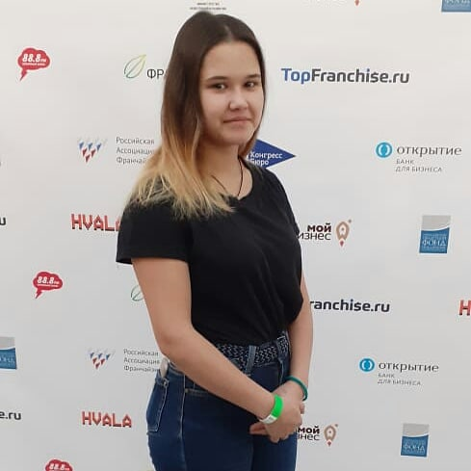
Ф.И.О: Литвинова Наталья Тарисовна
Дата рождения: 01.07.2001г.
Город: Свердловская область, город Асбест
Телефон: +79014140612
Образовательное учреждение: ГАПОУ СО «Богдановичский политехникум»
Профессия: Парикмахер

Участие в конкурсах и олимпиадах:
Участие в I фестивале причесок «Девичья краса» в качестве модели, 2017 г.
Участие во II фестивале причесок «Девичья краса» в качестве модели,2018 г.
Активно участвую в волонтерском движении техникума.

Жизненное кредо:
Никогда не о чем не жалей...и не оглядывайся в прошлое, не пытайся заглянуть в будущее, живи настоящим...

Согласие субъекта персональных данных на обработку его персональных данных

Директору ГАПОУ СО

«Богдановичский политехникум»

С.М. Звягинцеву

от Литвиновой Натальи Тарисовны

^{(ФИО обучающегося)}

Я, Литвинова Наталья Тарисовна,
в соответствии со статьей 9 Федерального закона от 27 июля 2006 года N 152-ФЗ "О персональных данных" даю согласие на обработку следующих сведений, составляющих мои персональные данные, а именно:
- фамилия, имя, отчество;
- дата и место рождения;
- номер телефона;
- адрес электронной почты;
- образовательное учреждение и его адрес;
- дополнительные сведения.
Согласен на совершение оператором обработки персональных данных, указанных в данном документе, в том числе на сбор, анализ, запись,. Систематизацию, накопление, хранение, уточнение (обновление, изменение), извлечение, использование, распространение, обезличивание, блокирование, удаление, уничтожение персональных данных.
В целях информационного обеспечения согласен на включение в общий доступ на сайте ГАПОУ СО «Богдановичский политехникум» в сети «Интернет».
Согласен на публикацию резюме на официальном сайте ГАПОУ СО «Богдановичский политехникум» в сети «Интернет».
Права и обязанности в области защиты персональных данных мне известны. С юридическими последствиями автоматизированной обработки персональных данных ознакомлен(а).

Подтверждаю, что с порядком отзыва согласия на обработку персональных данных в соответствии с п.5 ст. 21 ФЗ № 152 от 27.07.2006 г. «О персональных данных « ознакомлен(а).

«25» 05. 2020 г. Литвинова Наталья Тарисовна

